Kocaeli Üniversitesi
Bilgisayar Mühendisliği Bölümü
ELEKTRONİK ve UYGULAMALARI LABORATUVAR DENEY 2
II.Öğretim
21 Mayıs 2020 (Süre: 60 dk.)

Laboratuvar Sorusu: Şekilde verilen devreyi Proteus ortamında kurunuz. I_{B}, I_{C} ve I_{E} değerlerini ölçünüz. Devreyi kurarken BC547 Transistörü kullanınız.
β=50 olarak alınacaktır.

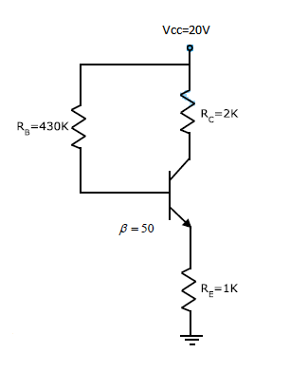
Şekil 1. NPN Transistörlü Devre

